HƯỚNG DẪN
SỬ DỤNG

PHẦN MỀM KHẢO SÁT THIẾT KẾ ĐƯỜNG Ô TÔ

QUANG HUY



PHẦN 1 THIẾT KẾ CƠ BẢN

I. GIỚI THIỆU CHƯƠNG TRÌNH

II. CÀI ĐẶT CHƯƠNG TRÌNH

1. Chép chương trình về sử dụng

2. Cài font chữ

III. TRÌNH TỰ CÁC BƯỚC CHÍNH ĐỂ THỰC HIỆN 1 CÔNG TRÌNH

IV. NHẬP SỐ SỐ LIỆU KHẢO SÁT

A. NHẬP TRẮC NGANG

B. NHẬP TRẮC NGANG NÂNG CAO

C. NHẬP TRẮC DỌC TUYẾN

V. THIẾT KẾ TRẮC DỌC TUYẾN
- Thiết kế đường đỏ (Đường thiết kế):
- Sửa đường đỏ (Sửa đường thiết kế):
- Xóa đường đỏ (Xóa đường thiết kế):

VI. THIẾT KẾ TRẮC NGANG CHI TIẾT
1. Thiết kế 1 cắt ngang
2. Thiết kế cắt ngang hàng loạt (Thiết kế nhiều cắt ngang cùng lúc)
3. Thiết kế mặt đường có bó vỉa
4. Thiết kế mẫu các cắt ngang - Cắt ngang nhiều tim đường
5. Mở rộng lớp móng kết cấu theo mục 2.3.3 trong tieu chuẩn 22TCN 211-06
6. Thiết kế rãnh nằm trên lề, hè đường
7. Cắt ngang đường có cắt dọc không tại tim
8. Thiết kế đào khuôn đường

VII. IN ẤN

VIII. TÍNH KHỐI LƯỢNG

IX. XUẤT DỮ LIỆU QUA CÁC PHẦN MỀN KHÁC

X.THIẾT KẾ THUỶ LỢI

XI. TỔNG KẾT QUA PHẦN 1

PHẦN 2 THIẾT KẾ NÂNG CAO

I. NHẬP TRẮC NGANG KHẢO SÁT BẰNG NHIỀU KIỂU ĐO

II. ĐỊNH CAO ĐỘ ĐƯỜNG ĐỎ TẠI CHÂN GIẢI PHÂN CÁCH

III. THIẾT KẾ SIÊU CAO MỞ RỘNG

IV. THIẾT KẾ CỐNG DỌC ĐƯỜNG

V. THIẾT KẾ CỐNG NGANG ĐƯỜNG

PHẦN 3 SỬ DỤNG CHƯƠNG TRÌNH TRÊN AUTOCAD

1. Giới thiệu

2. Chạy chương trình

3. Xử lý dữ liệu từ bình đồ đường đồng mức

4. Xử lý số liệu từ File text có tọa độ và cao độ

5. Xử lý số liệu từ các số liệu Text cao độ hoặc điểm Point cao độ trên bản vẽ Autocad

6. Đưa cao độ từ file Quang Huy vào bản đồ địa hình

PHẦN 1
THIẾT KẾ CƠ BẢN

I. GIỚI THIỆU CHƯƠNG
Xin giới thiệu với các bạn phần mềm khảo sát thiết kế đường QUANG HUY được nâng cấp, cập nhật và phát huy những tính năng tiện lợi nhất, phù hợp với cách khảo sát thực tế của các công ty tư vấn. Rất hữu ích cho các bạn làm công tác xây dựng giao thông, đặc biệt là thiết kế. Các bạn chỉ cần dowload về sử dụng tự do.
Trong phần mền này sử dụng cơ sở dữ liệu hoàn hảo nhất trong công nghệ hiện nay, người sử dụng ít vướng những sai lầm, sẽ được nhắc nhở trong quá trình thực thực hiện. Chương trình chỉ có một môdul duy nhất xử lý song song ba mặt cắt (Trắc ngang, trắc dọc, bình đồ).
Chúng Tôi cảm ơn các bạn đã sử dụng và đóng góp ý kiến để Chúng Tôi phục vụ các bạn được tốt hơn. Khi các bạn có ý tưởng nào hay hoặc có gì vướng mắc trong quá trình sử dụng thì gởi cho Chúng Tôi theo địa chỉ mail : tvtkquanghuy@yahoo.com hoặc liên lạc trực tiếp gặp anh Hoàng số điện thoại : 0903668578.
Sử dụng chương trình thật đơn giản, hướng dẫn và giao diện hoàn toàn bằng tiếng Việt. Chương trình cài đặt vào máy tính không ảnh hưởng tới các phần mềm và phần cứng của máy. Tính toán theo đúng Quy trình Quy phạm hiện hành, tính khối lượng chính xác. Các bạn chỉ chép về một thư mục bất kỳ là sử dụng được.

Công ty CP TVTK & KĐ CTXD Quang Huy nhận hướng dẫn, chuyển giao công nghệ miễn phí tại địa chỉ 110/27 đường Bà Hom, phường 13, quận 6, TP Hồ Chí Minh. Liện hệ Thạc Sĩ Nguyễn Huy Hoàng, số điện thoại 0903668578.

II. CÀI ĐẶT CHƯƠNG TRÌNH

1. Chép chương trình về sử dụng
Bạn vào google gõ vào “tu van quang huy” hoặc vào trang web của Công ty CTy CP TVTK & KĐ CTXD Quang Huy download chương trình về sau đó giải nén ra chép vào một thư mục bất kỳ là xong. Khi chạy chương trình bạn chỉ cần kích vào file thietkeduong.exe, chương trình đã chạy bạn nhấn F5 hai ba lần, màng hình chuyển từ giao diện Trắc Ngang sang Giao diện Trắc Dọc, rồi sang giao diện Bình Đồ là OK.

2. Cài font chữ
Bạn nhớ một điều là font chữ do window quản lý do đó bạn phải cài đặt trong window cho phù hợp với chương trình mới nhìn thấy tiếng việt được.
- Menu và Tooltip sử dụng font chữ Unicode cụ thể là font Tahoma.
- Hộp thoại sử dụng font chữ VNI Window cụ thể là font VNI-Helve.
Điều trước tiên máy bạn phải có font này.
Sau đó chọn nó trong Window, cách chọn cho win7 như sau “CLick phải vào màn hình Desktop > Personalize > nhấp vào mục Window Color bên dưới > nhấp Advanced Appearance settings > thay đổi font mong muốn tương tự XP”.

III. TRÌNH TỰ CÁC BƯỚC CHÍNH ĐỂ THỰC HIỆN 1 CÔNG TRÌNH
Chương trình này viết trên nguyên tắc kết hợp thực địa và máy tính của bạn, có nghĩa là bạn phải khảo sát đo đạt, cắm cọc ngoài thực địa rồi lấy số liệu nhập vào máy tính. Như vậy ngoài thực địa bạn phải định tim tuyến, đo trắc ngang, đo trắc dọc, đem số liệu về nhập vào máy tính ….

Trình tự các bước chính để thực hiện 1 công trình
- Nhập số liệu trắc ngang khảo sát.
- Nhấn F5 chuyển qua Trắc dọc nhập góc chuyển hướng và đường cong nằm và thêm cọc trên trắc dọc.
- Nhấn F5 để xem bình đồ có đúng không.
- Nhấn F5 qua phần trắc dọc để thiết kế trắc dọc (đường đỏ).
- Nhấn F5 qua phần trắc ngang để thiết kế hàng loạt trắc ngang.
- Nên in trắc ngang trực tiếp trong chương trình.
- Nên xuất trắc dọc qua autocad chỉnh sửa thêm, chèn khung tên rồi in trong autocad.
- Xuất bình đồ qua autocad rồi vẽ khổ đường, hiện trạng rồi in ấn trong autocad.
- Nhấn F5 chuyển qua phần trắc ngang để tính toán khối lượng vét, đánh cấp, đào đắp, khối lượng kết cấu mặt đường hiện hữu và mặt đường mở rộng. Xuất bảng khối lượng qua exel.

IV. NHẬP SỐ SỐ LIỆU KHẢO SÁT

A. NHẬP TRẮC NGANG
Kích chuột vào file thietkeduong.exe mà bạn mới tải về, khi đó chương trình đã chạy, bạn nhấn F5 vài lần rồi lựa chọn giao diện Trắc ngang rồi dừng lại.
Đưa chuột lên menu “Trắc Ngang”, ta thấy màn hình như sau :

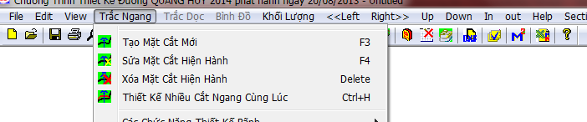

Tạo mặt cắt mới : Bạn nhấn F3 hoặc kích chuột vào menu “Tạo Mặt Cắt Mới” màn hình hiện lên như sau :

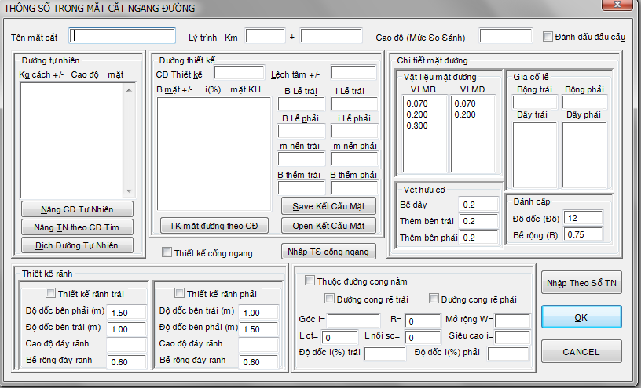

Trước tiên bạn nhập Tên mặt cắt, Lý trình (ô trước là Km, ô sau là m), trong mục Đường tự nhiên bạn nhập các điểm có khoảng cách kể từ tim và cao độ tại điểm đó, quy ước khoảng cách bên trái tuyến là âm (-) bên phải tuyến là dương, đánh dấu “ * “ thể hiện mép mặt đường hiện hữu. Nhớ rằng luôn luôn nhập cao độ tại tim đường. Sau đó nhấn nút OK bạn sẽ thấy mặt cắt bạn nhập vào có hình vẽ ra sao.
Sau khi soạn thảo các thông số mặt cắt người sử dụng phải lưu ý một số lưu ý sau :
-6.000 33.700 *
0.000 34.000
5.500 33.970 *
“*” là đánh dấu mặt đường hiện hữu, nếu không có mặt đường hiện hữu thì không đánh dấu “ * “.

Sửa lại mặt cắt : Bạn nhấn F4 hoặc kích chuột vào menu “Sửa Mặt Cắt Hiện Hành” màn hình hiện lên như sau :
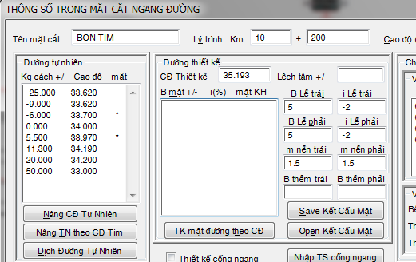

Cứ như vậy bạn nhấn F3 để nhập toàn bộ trắc ngang cho toàn bộ công trình của bạn.
Trong quá trình nhập các bạn nhấn F5 để xem cao độ được bố trí trên Bình Đồ và Trắc Dọc như thế nào nhé.

B. NHẬP TRẮC NGANG NÂNG CAO

Nếu bạn mới sử dụng chương trình thì không nên xem phần này.

Trong chương trình có rất nhiều cách nhập trắc ngang khảo sát, xin giới thiệu với các bạn một số các nhập trắc ngang thông dụng mà các Công ty khảo sát hay sử dụng :
Bạn vào menu “Trắc Ngang -> Nhập Thông Số Trong Phần Trắc Ngang” hoặc nhấn F8 hộp thoại hiện ra cho bạn, tiếp theo bạn chọn “Nhập số liệu theo sổ trắc ngang”
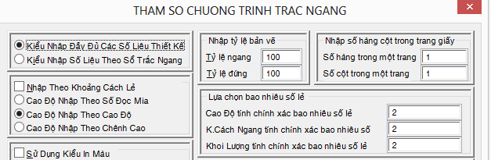

Về khoảng cách ngang có 2 cách nhập “Nhập theo khoảng cách lẻ” hay nhập theo khoảng cách từ tim đường tùy theo số liệu bạn đã khảo sát.
Về cao độ có 3 các nhập :
- “Cao độ nhập theo số đọc mia” : các bạn đã đo cao độ từng điển trên trắc ngang nhưng chưa tính ra, nhập vào máy sẽ tính ra cao độ cho bạn.
- “Cao độ nhập theo cao độ” : Cao độ từng điểm trong cắt ngang bạn đã có rồi bạn chỉ cần nhập trực tiếp vào thôi.
- “Cao độ nhập theo chênh cao” : Trong sổ đo của các bạn là sự chênh cao của điểm kế cận.
Nếu các bạn chưa hiểu thì cứ lựa chọn rồi nhập thử sẽ rõ, không ảnh hưởng gì cả. Cứ nhấn F8 để lựa chọn, nhấn F3 tạo mặt cắt, nhấn F4 để sử lại mặt cắt. OK.

Hộp thoại nhấn F3 xuất hiện như sau :

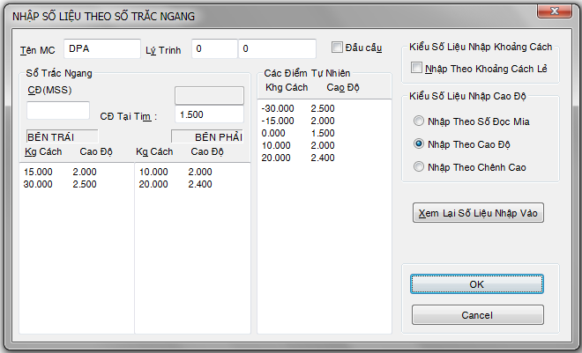

C. NHẬP TRẮC DỌC TUYẾN
Qua quá trình nhập trắc ngang trên ta đã có trắc dọc tự nhiên rồi tuy nhiên chưa đầy đủ do đó ta nhấn F5 chuyển qua phần giao diện Trắc Dọc để bổ sung các cọc trên trắc dọc và nhập góc chuyển hướng là xong.
- Chèn them cọc trên trắc dọc :
Bạn vào menu “Trắc Dọc -> Đường Tự Nhiên -> Tạo Đường Tự Nhiên Có Điều Chỉnh”.
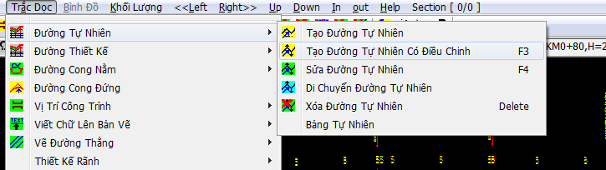

Sau đó kích chuột trái vào màn hình gần vị trí cao độ tự nhiên mình muốn chèn, hộp thoại se xuất hiện như sau :
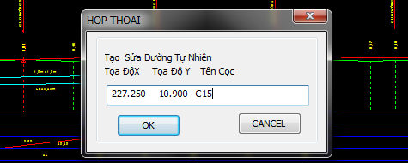

Ta chỉ cần sửa lý trình (Tọa độ X), sửa cao độ (Tọa độ Y), thêm tên cọc rồi nhấn OK là xong.
- Sửa cọc trên trắc dọc :
Bạn vào menu “Trắc Dọc -> Đường Tự Nhiên -> Sửa Đường Tự Nhiên”. Lúc này trên màn hình xuất hiện các ô màu trắng, bạn kích vào những ô màu trắng cần sửa.
- Xóa cọc trên trắc dọc :
Bạn vào menu “Trắc Dọc -> Đường Tự Nhiên -> Xóa Đường Tự Nhiên”. Lúc này trên màn hình xuất hiện các ô màu trắng, bạn kích vào những ô màu trắng cần xóa.
- Nhập góc chuyển hướng (đường cong nằm) :
Bạn vào menu “Trắc Dọc -> Đường Cong Nằm -> Tạo Đường Cong Nằm Có Điều Chỉnh”.
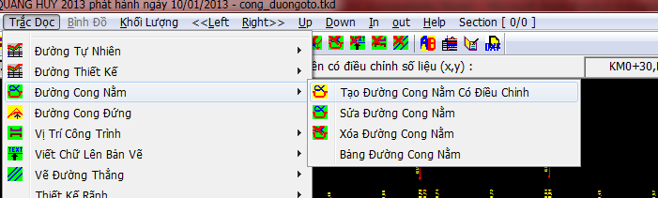

Sau đó kích chuột trái vào màn hình gần vị trí đường cong mình muốn chèn, hộp thoại sẽ xuất hiện như sau :
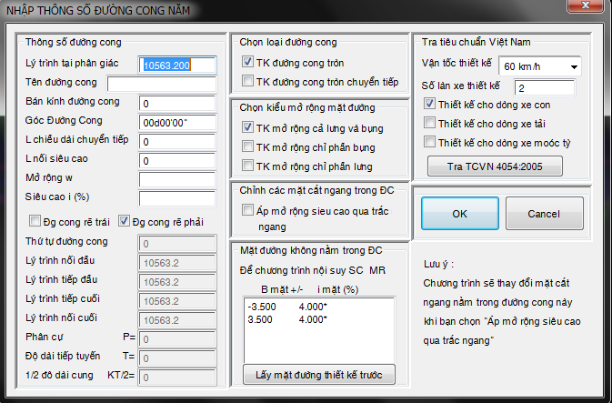

- Vào ô “Lý trình tại phân giác” để nhập lý trình.
- Vào “Bán kính đường cong” để nhập R.
- Vào “Góc đường cong” để nhập góc chuyển hướng (nhập theo quy ước Độ, phút, giây) rồi nhấn OK là xong.
- Các phần khác dùng để thiết kế siêu cao mở rộng, bạn nào mới sử dụng chưa cần nghiên cứu tôi sẽ hướng dẫn cho các bạn ở phần sau.
Đến đây các bạn đã nắm cơ bản về nhập số liệu khảo sát, các bạn nhấn F5 chuyển qua các giao diện để xem.

V. THIẾT KẾ TRẮC DỌC TUYẾN
- Thiết kế đường đỏ (Đường thiết kế):
Nhấn F5 đền chuyển qua giao diện Trắc Dọc, Bạn vào menu “Trắc Dọc -> Đường Thiết Kế -> Tạo Đường Thiết Kê Có Điều Chỉnh”.
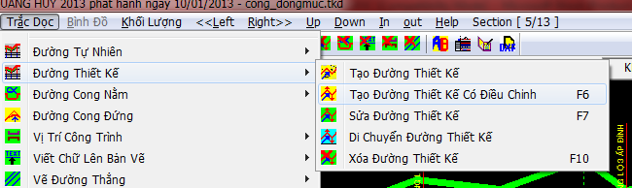

Sau đó kích chuột trái vào màn hình gần vị trí cao độ thiết kế mình muốn chèn, hộp thoại sẽ xuất hiện như sau :
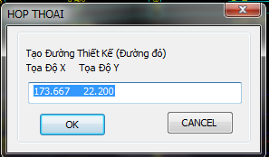

Ta chỉ cần sửa lý trình (Tọa độ X), sửa cao độ (Tọa độ Y) rồi nhấn OK là xong.

- Sửa đường đỏ (Sửa đường thiết kế):
Bạn vào menu “Trắc Dọc -> Đường Thiết Kế -> Sửa Đường Thiết Kế”. Lúc này trên màn hình xuất hiện các ô màu trắng, bạn kích vào những ô màu trắng cần sửa.
- Xóa đường đỏ (Xóa đường thiết kế):
Bạn vào menu “Trắc Dọc -> Đường Thiết Kế -> Xóa Đường Thiết Kế”. Lúc này trên màn hình xuất hiện các ô màu trắng, bạn kích vào những ô màu trắng cần xóa.

Như vậy chúng ta đã cơ bản thiết kế được đường đỏ thiết kế, tuy nhiên trong chương trình còn nhiều tiện ích khác các bạn có thể nghiên cứu trong video clip hướng dẫn.

VI. THIẾT KẾ TRẮC NGANG CHI TIẾT
- Thiết kế 1 cắt ngang
Nhấn F5 đền chuyển qua giao diện Trắc Ngang, đưa chuột lên menu “Trắc Ngang -> Sửa Trắc Ngang hiện Hành” hoặc nhấn F4 hộp thoại hiện ra như sau :
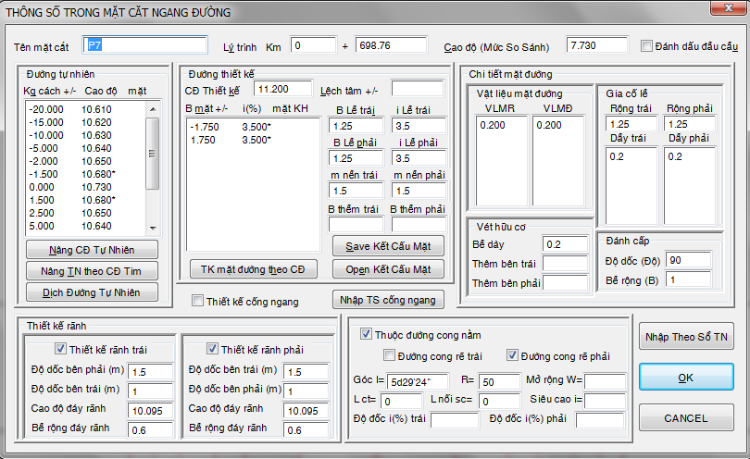

Trong phần Đường thiết kế bạn nhập B mặt (Bề rộng mặt đường) i(%) (Độ dốc mặt đường) sau đó phải nhấn Enter.
-1.750 3.500 *
1.750 3.500 * là đánh dấu phần mặt đường thiết kế, điều này rất quan trọng để chương trình phân loại khối lượng.

Bạn nhập từng số liệu trên nhấn Ok bạn sẽ hiểu tửng con số trong mặt cắt

- Thiết kế cắt ngang hàng loạt
Nhấn F5 đền chuyển qua giao diện Trắc Ngang, đưa chuột lên menu “Trắc Ngang -> Thiết Kế Nhiều Mặt Cắt Cùng Lúc” hoặc nhấn Ctrl+H.

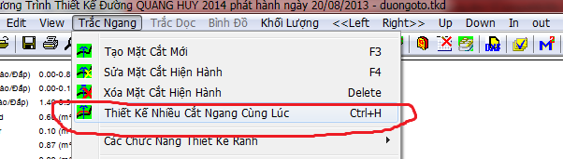

Hộp thoại hiện ra như sau :

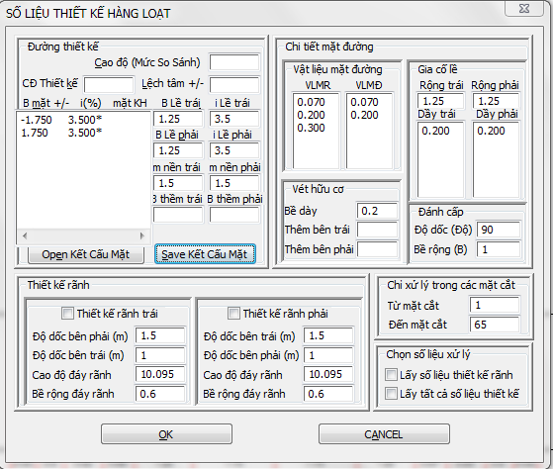

Nhập các số liệu này giống như phần thiết kế một trắc ngang, lưu ý là các số liệu này sẽ thiết kế cho bạn trong số mặt cắt bạn yêu cầu trong hộp thoại (Từ mặt cắt …. Đến mặt cắt …).

3. Thiết kế mặt đường có bó vỉa
Để thiết kế được mặt đường có bó vỉa, từ giao diện trắc ngang bạn nhấn F4 sau đó bạn vào khung “Đường thiết kế” nhập vào số liệu như hình dưới, trước tiên bạn chỉ quan tâm các số liệu trong ô khoanh vùng màu đỏ.
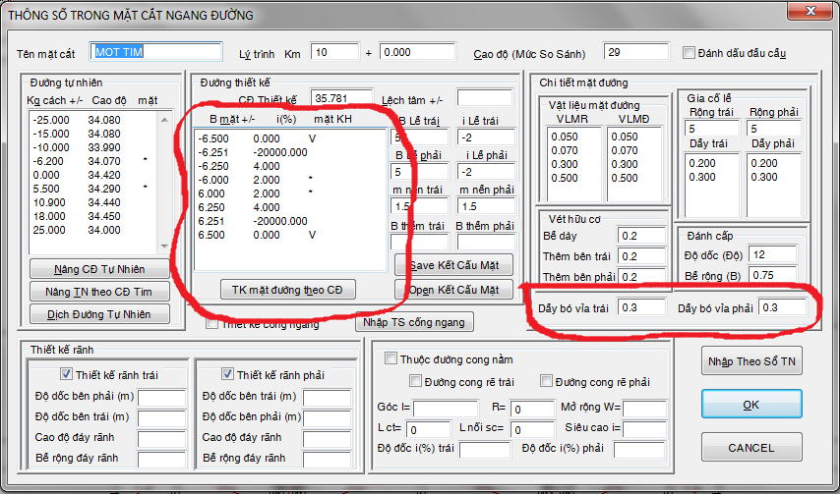

Số liệu này sẽ tạo ra được hình vẽ sau :
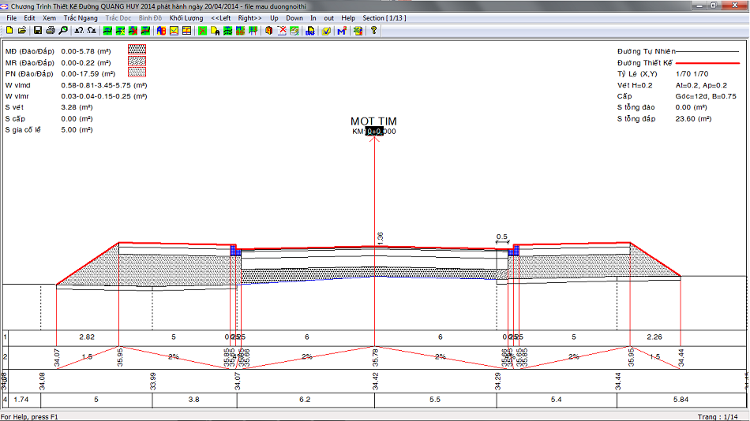

Khi bạn đã thiết kế được 1 mặt cắt thì bạn đã hiểu trong khung “Đường thiết kế” là thể hiện khoảng cách và độ dốc từ những số liệu này chương trình sẽ tính được sự lên xuống của mặt đường thiết kế, do đó để thiết kế mặt đường có bó vỉa thì ta cũng phải bố trí lên xuống và gẫy khúc của bó vỉa thông qua khoảng cách và độ đốc được giải thích như sau :
- Phần âm (-) có nghĩa là bên trái :
- -6.000 2.000 * : có nghĩa là từ tim đến vị trí -6.000 có độ dốc là 2.000%, dấu "*" có nghĩa là đánh dấu chấm dứt phạm vi mặt đường bên trái.
- -6.250 4.000 : do ở điểm trước đã đánh dấu chấm dức phạm vi mặt đường thì tới đây thể hiện lên sự gẫy khúc của bó vỉa là từ -6.000 đến -6.250 có nghĩa là từ -6.000 vào trong 0.25m có độ dốc là 4%.
- -6.251 -20000.000 : có nghĩa là từ điểm trước -6.250 đến điểm -6.251 (Hay nói một cách khác từ đểm -6.250 vào trong 0.001m) có độ dốc -20000% tức là đoạn gập lên của bó vỉa (vào 0.001m có cao độ chênh cao giật lên là 0.001*20000%=0.2m).
- -6.500 0.000 V : nghĩa là từ điểm -6.251 vào đến -6.500m có độ dốc 0% ( đường mằm ngang). Đánh dấu V tức là điểm cuối trong của bó vỉa.

- Phần dương (+) có nghĩa là bên phải :
- 6.000 2.000 * : có nghĩa là từ tim đến vị trí 6.000 có độ dốc là 2.000%, dấu "*" có nghĩa là đánh dấu chấm dứt phạm vi mặt đường bên phải.
- 6.250 4.000 : do ở điểm trước đã đánh dấu chấm dức phạm vi mặt đường thì tới đây thể hiện lên sự gẫy khúc của bó vỉa là từ 6.000 đến 6.250 có nghĩa là từ 6.000 vào trong 0.25m có độ dốc là 4%.
- 6.251 -20000.000 : có nghĩa là từ điểm trước 6.250 đến điểm 6.251 (Hay nói một cách khác từ đểm 6.250 vào trong 0.001m) có độ dốc -20000% tức là đoạn gập lên của bó vỉa (vào 0.001m có cao độ chênh cao giật lên là 0.001*20000%=0.2m).
- 6.500 0.000 V : nghĩa là từ điểm 6.251 vào đến 6.500m có độ dốc 0% ( đường mằm ngang). Đánh dấu V tức là điểm cuối trong của bó vỉa.
- Dầy bó vỉa : được máy tính hiểu là bề dầy đầu tiên tiếp xúc với mặt đường.
Sau đây tôi hướng dẫn cho bạn cách thiết kế dạng bó vỉa có độ dốc lên vỉa hè thoải hơn như sau :
Hình số liệu :
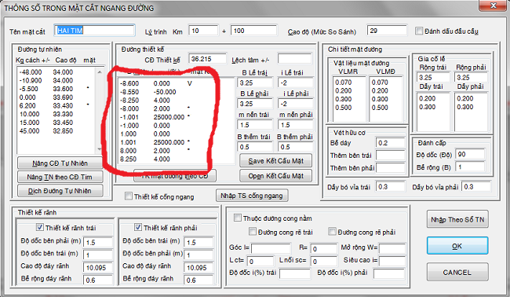

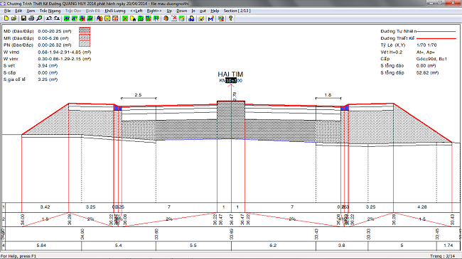
Số liệu này sẽ tạo ra được hình vẽ sau :

- Phần âm (-) có nghĩa là bên trái :
- -1.000 0.000 : có nghĩa là từ tim đến vị trí -1.000 có độ dốc là 0.000% (đường mằm ngang), hay nói cách khác ra bên trái 1.000m có độ dốc 0%
- -1.001 25000.000 * : có nghĩa là từ điểm trước -1.000 đến điểm -1.001 có độ dốc là 25000.000% (đường đi xuống của giải phân cách), hay nói cách khác từ điểm -1.000 ra 0.001m có độ dốc 25000% tức đi xuống một đoạn 0.001*25000%=0.25m (ý đồ thiết kế chiều cao giải phân cách 0.25m). Chỗ này có đánh dấu "*" thể hiện bắt đầu có kết cầu mặt đường.
- -8.000 2.000 * : có nghĩa là từ điểm trước đến vị trí -8.000 có độ dốc là 2.000%, dấu "*" có nghĩa là đánh dấu chấm dứt phạm vi mặt đường bên trái.
- -8.250 4.000 : do ở điểm trước đã đánh dấu chấm dức phạm vi mặt đường thì tới đây thể hiện lên sự gẫy khúc của bó vỉa là từ -8.000 đến -8.250 có nghĩa là từ điểm -8.000 vào trong 0.25m có độ dốc là 4%.
- -8.550 -50.000 : có nghĩa là từ điểm trước -8.250 đến điểm -8.251 (Hay nói một cách khác từ đểm -8.250 vào trong 0.300m) có độ dốc -50% tức là đoạn gập lên của bó vỉa (vào 0.30m có cao độ chênh cao giật lên là 0.30*50%=0.15m), chiều cao bó vỉa 0.15m.
- -8.600 0.000 V : nghĩa là từ điểm -8.550 vào đến -8.600m có độ dốc 0% ( đường mằm ngang sau của bó vỉa). Đánh dấu V tức là điểm cuối trong của bó vỉa.

- Phần dương (+) có nghĩa là bên phải :
- 1.000 0.000 : có nghĩa là từ tim đến vị trí 1.000 có độ dốc là 0.000% (đường mằm ngang), hay nói cách khác ra bên phải 1.000m có độ dốc 0%
- 1.001 25000.000 * : có nghĩa là từ điểm trước 1.000 đến điểm 1.001 có độ dốc là 25000.000% (đường đi xuống của giải phân cách), hay nói cách khác từ điểm 1.000 ra 0.001m có độ dốc 25000% tức đi xuống một đoạn 0.001*25000%=0.25m (ý đồ thiết kế chiều cao giải phân cách 0.25m). Chỗ này có đánh dấu "*" thể hiện bắt đầu có kết cầu mặt đường.
- 8.000 2.000 * : có nghĩa là từ điểm trước đến vị trí 8.000 có độ dốc là 2.000%, dấu "*" có nghĩa là đánh dấu chấm dứt phạm vi mặt đường bên phải.
- 8.250 4.000 : do ở điểm trước đã đánh dấu chấm dức phạm vi mặt đường thì tới đây thể hiện lên sự gẫy khúc của bó vỉa là từ 8.000 đến 8.250 có nghĩa là từ điểm 8.000 vào trong 0.25m có độ dốc là 4%.
- 8.550 50.000 : có nghĩa là từ điểm trước 8.250 đến điểm 8.251 (Hay nói một cách khác từ đểm 8.250 vào trong 0.300m) có độ dốc 50% tức là đoạn gập lên của bó vỉa (vào 0.30m có cao độ chênh cao giật lên là 0.30*50%=0.15m), chiều cao bó vỉa 0.15m.
- 8.600 0.000 V : nghĩa là từ điểm 8.550 vào đến 8.600m có độ dốc 0% ( đường mằm ngang sau của bó vỉa). Đánh dấu V tức là điểm cuối trong của bó vỉa.

Bây giờ bạn thiết kết cấu dưới bó vỉa như sau :
Việc thiết kế kết cấu dưới bó vỉa tùy thuộc vào người thiết kế, có người không thiết kế, có người thiết kế kết cấu dưới bó vỉa vào nửa chừng, có người thiết kế kết cấu vào tận điểm cuối cùng của bó vỉa. Vậy bạn theo hướng dẫn cách định nghĩa K tại vị trí nào thì kết cấu sẽ thiết kế tới vị trí đó.
Bạn định nghĩa K giữa phần mặt đường và phần bó vỉa tức là giữa dấu * và V như hình sau :
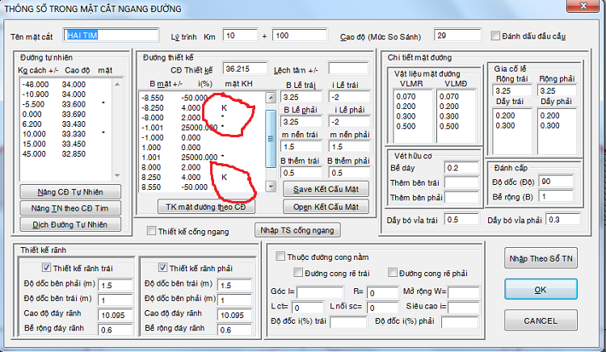

- Sau khi bạn định nghĩa K theo hình vẽ trên rồi nhấn OK thì kết cấu sẽ xuất như hình sau :
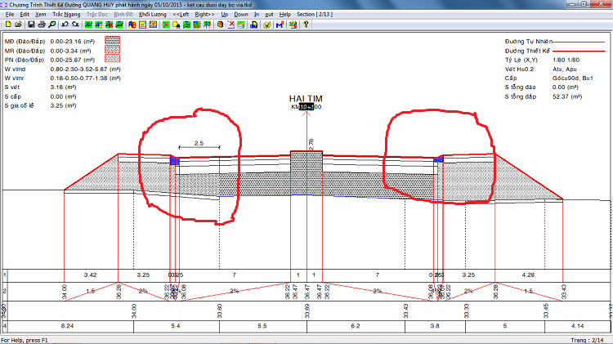

Bây giờ bạn thiết kế kết cấu vào sâu tận bên trong của bó vỉ thì bạn định nghĩa như sau :
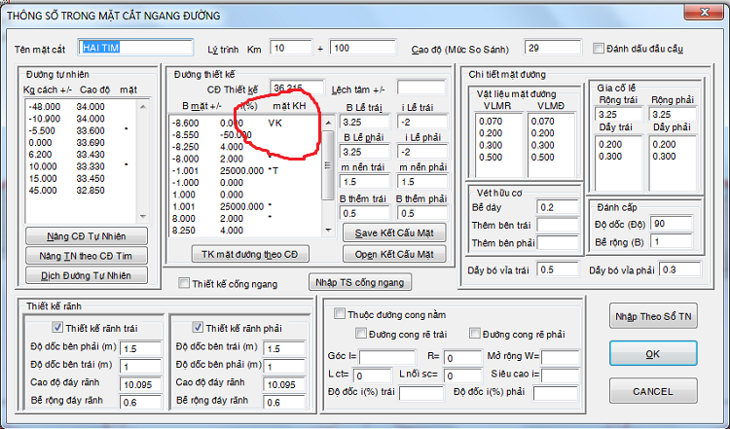

- Bạn nhấn OK thì bản vẽ sẽ xuất hiện như sau :

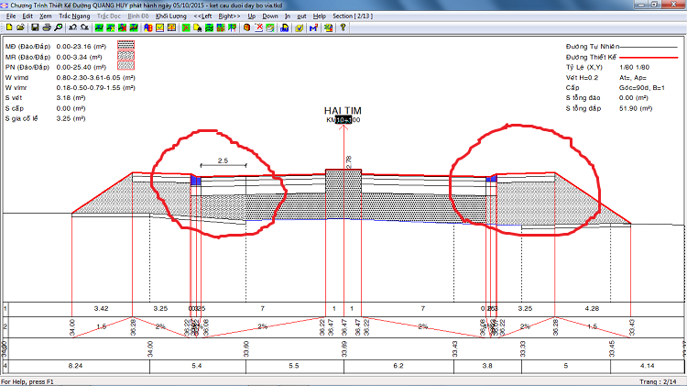

Từ cách bố trí khoảng cách và độ dốc mặt đường mà bạn có thể thiết kế nhiều dạng mặt đường và hình dạng của bó vỉa khác nhau.

4. Thiết kế mẫu các cắt ngang - Cắt ngang nhiều tim đường
Để thiết kế được mặt đường nhiều tim, từ giao diện trắc ngang bạn nhấn F4 sau đó bạn vào khung “Đường thiết kế” nhập vào số liệu như hình dưới :
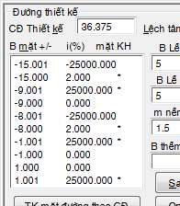

- -1.000 0.000: có nghĩa là từ tim đến vị trí -1.000 có độ dốc là 0.000%.
- -1.001 25000.000có nghĩa là tứ khoảng cách từ 1.000 đến 1.001 có độ dốc là 25000% như vậy chỉ 0.001m có độ dốc 25000% đó là điểm giậc cao độ của dải phân cách. Qua đó bạn có thể thay đổi khoảng cách hoặc độ dốc âm dương tùy ý mà muốn tạo ra mặt đường theo ý của bạn.

- Bạn đánh dấu “*” là thể hiện phạm vi mặt đường, bạn đánh nhiều dấu “*” thì đường có nhiều tim. Để hiểu điều này bạn cứ đánh vào rồi nhấn OK để biết. Để thể hiện rõ thì bạn phải nhập kết cấu mặt và mở rộng để chương trình vẽ kết cấu trong phạm vi mặt đường mà bạn đánh dấu.
Số liệu trên có mặt đường như hình sau :
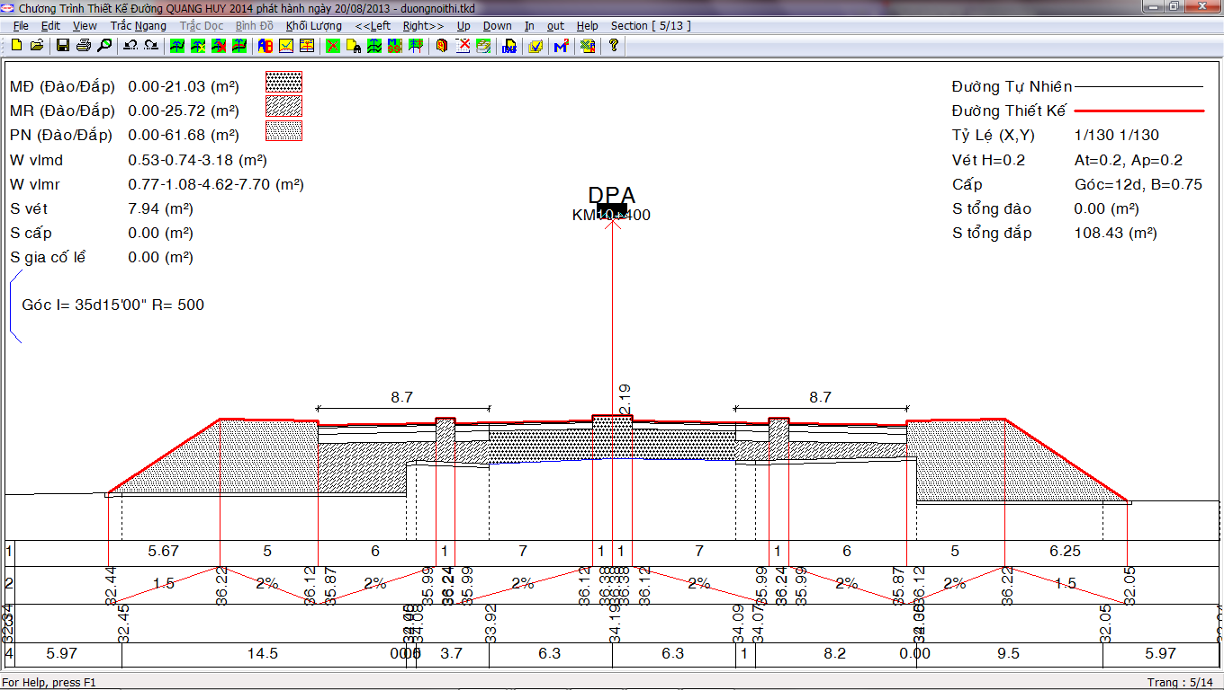

Với cách nhập thông số mặt cắt ngang nói trên, chương trình có thể thiết kế rất nhiều dạng mặt cắt, người sử dụng có thể tư duy phát triển tuỳ thích. Sau đâu là một số mô hình thiết kế các kiểu đường mặt đường.

Thiết kế đường 1 tim

Thiếtkế đường 2 tim

Thiết kế đường 3 tim
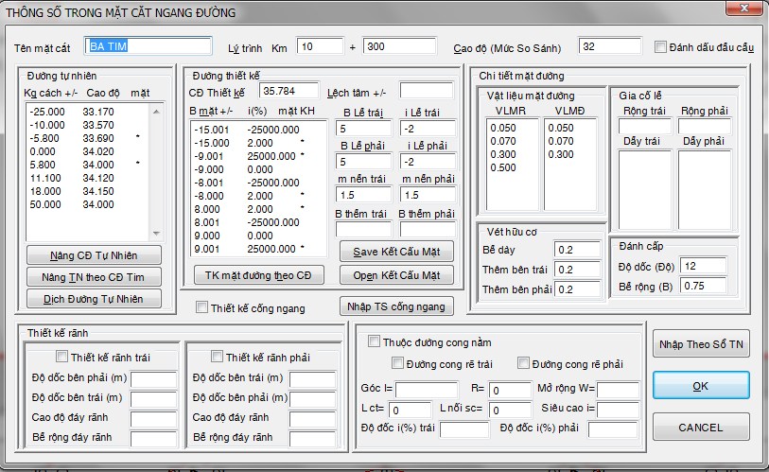

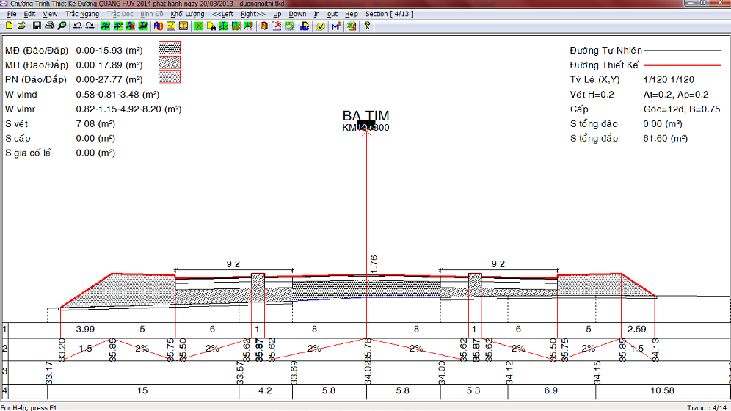

Thiết kế đường 4 tim

Thiết kế đường 5 tim
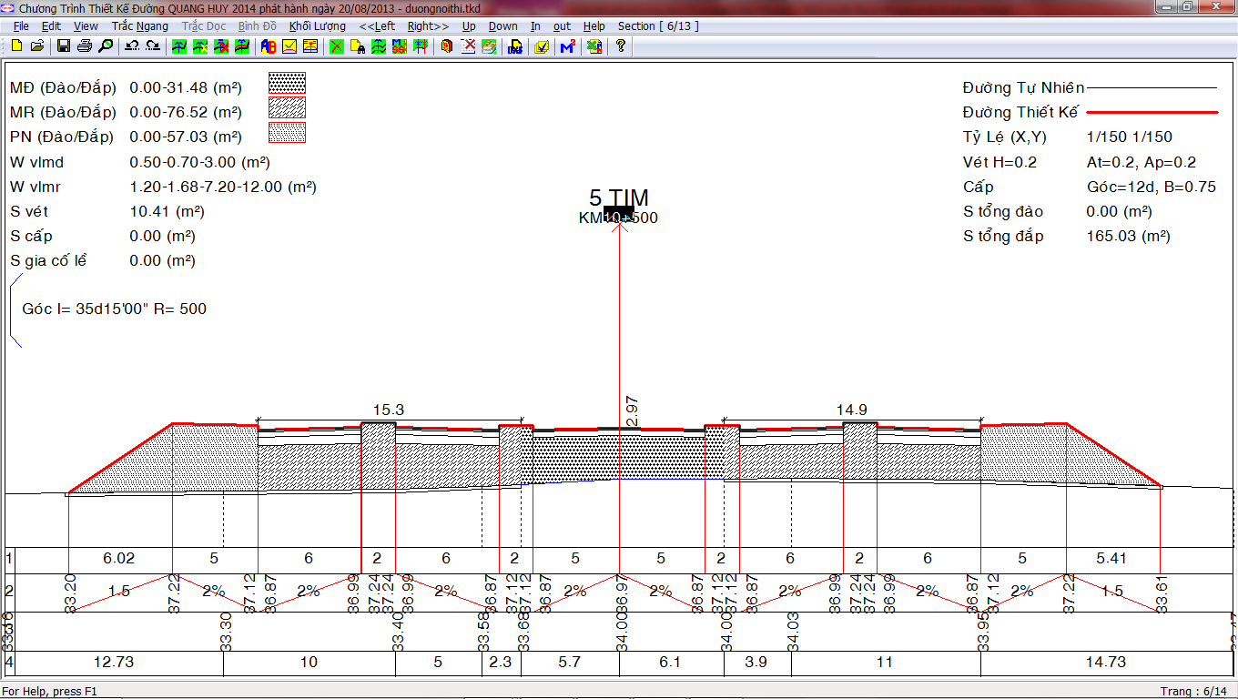

Thiết kế đường trên mái dốc
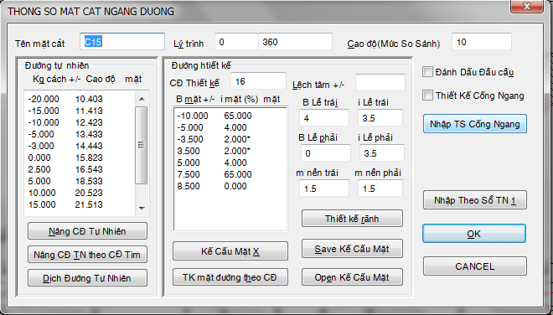

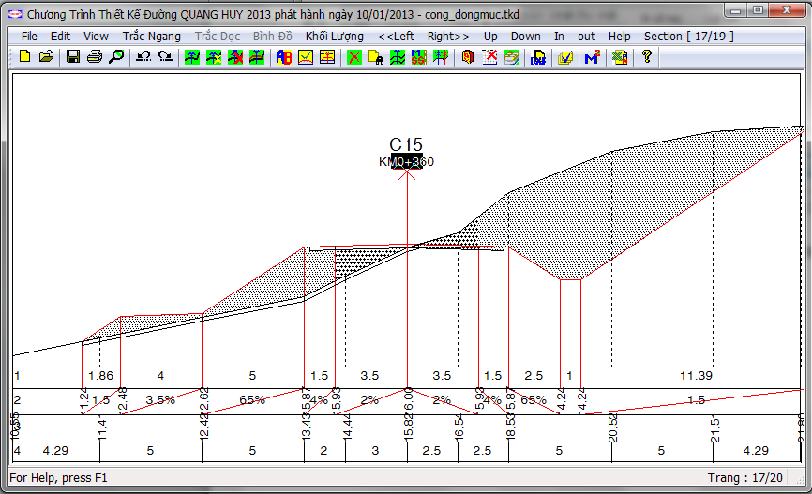

- Mở rộng lớp móng kết cấu theo mục 2.3.3 trong tieu chuẩn 22TCN 211-06

Để mở rộng móng kết cấu bạn chuyển qua phần thiết kế trắc ngang sau đó nhấn F4, hộp thoại hiện lên bạn vào khung "Chi tiết mặt đường" sửa trong phần rộng thêm như hình dưới đây
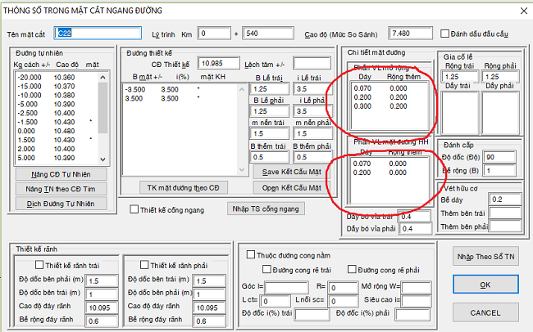

Sau đó nhấn OK thì hình vẽ sẽ thay đổi như sau :
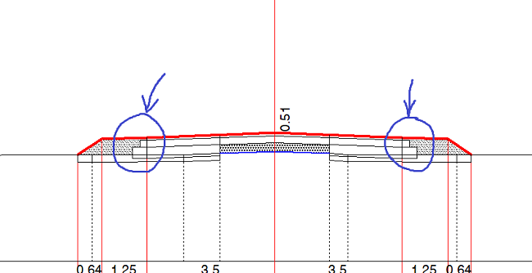

- Thiết kế mương (rãnh) nằm trên lề, hè đường.

Có khi hè đường bạn không thiết kế cống dọc mà phải thiết kế mương do đó chương trình hỗ trợ cho bạn, tuy phương pháp này sẽ có rất nhiều thiếu sót trong khối lượng nhưng giúp cho bạn quản lý đọ dốc và cao độ.
Bạn nhập ký hiệu R là đáy mương trái, M là đáy mương phải sau đó bạn qua trắc dọc thiết kế cao độ rãnh thì trắc ngang sẽ nhận cao độ đáy rãnh cho bạn.

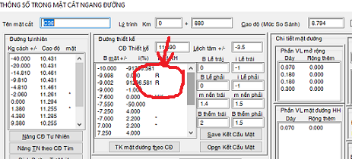

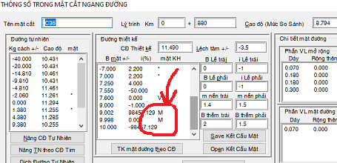

Trắc ngang vẽ ra như sau :

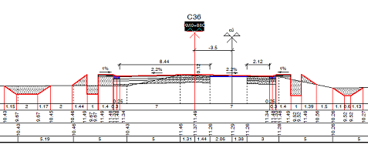

7. Cắt ngang đường có cắt dọc không tại tim

Có những lúc bạn thiết kế cắt ngang đường có dải phân cách tại tim cao hơn mặt đường, vậy bạn phải thiết kế làm sao để cắt dọc nhìn cho dễ .... Việc này tùy ý tưởng của mỗi người nhưng chương trình đưa ra 1 giải pháp hỗ trợ cho bạn.

Bạn nhập ký hiệu T vào vị trí mà cắt ngang nhận từ các dọc cao độ này.

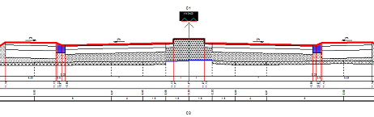

Nhập như hình dưới rồi bạn xem cắt dọc rồi xem cắt ngang sẽ thấy khác biệt.

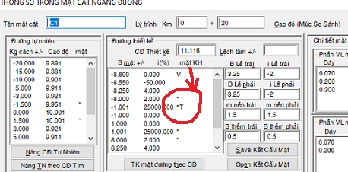

Chúc bạn thành công.

8. Thiết kế đào khuôn đường
Nhiều địa phương không có đất đắp nền đường nên phải lấy đất đào khuôn đường làm đất đắp bao mái taluy hoặc phải đào lớp đất yếu trong nền đường nên trong thiết kế phải có phần đào đất trong phạm vi nền đường.
Trong chương trình bạn chuyển qua trắc ngang và nhấn F4 nhập các số liệu sau :

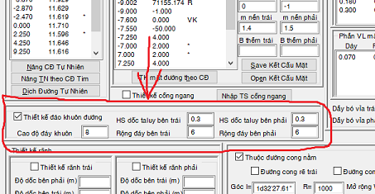

VII. IN ẤN
Việc in ấn, chương trình hoàn toàn giao cho Windows sử lý và người sử dụng điều khiểng.
- Trắc Ngang bạn nên in trong chương trình thì đẹp hơn.
- Trắc Dọc bạn thiết kế hoàn chỉnh trong chương trình, sau đó xuất sang autocad them các ghi chú, khung tên rồi in ra đẹp hơn.
- Bình Đồ sau khi hoàn chỉnh hướng tuyến, bạn xuất qua autocad, vẽ khổ đường, hiện trạng công trình, địa hình địa vật, rồi in ấn trong autocad.

VIII. TÍNH KHỐI LƯỢNG

Trong một trắc ngang chương trình chia mặt cắt ra làm 3 phần :
- Khối lượng mặt đường
- Khối lượng mở rộng
- Khối lượng phần ngoài
- Khối lượng vét, đánh cấp

- Khối lượng phần mặt đường.
- Khối lượng phần mở rộng.
- Khối lượng phần ngoài.
- Khối lượng vét, đấnh cấp.

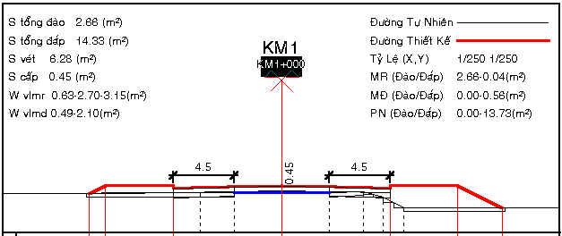

Chương trình chuyển bốn bảng khối lượng qua Microsoft Excel :
Bạn vào Menu “Khối Lượng -> Xuất Ra File Theo Dạng Microsoft excel” chương trình hiện lên bốn hạng mục mà bạn cần xem sau đây :
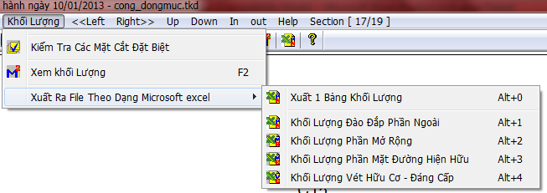
- Bạn save tên file khối lượng, sau đó vào Microsoft Excel mở tên file khối lượng vừa save.

Tính khối lượng khi chiều dài trong cây số chưa đủ hoặc hơn 1000m

Chương trình mặc định cho chiều dài cây số là 1000m, tuy nhiên khi khảo sát có những vị trí từ cọc KM5 đến cọc KM6 chưa đủ 1000m hoặc lớn hơn, do đó bạn chỉ cần nhập KM nào lớn hoặc nhỏ hơn 1000m.
Bạn vào Menu “Edit -> Nhập Chiều Dài Cây Số”
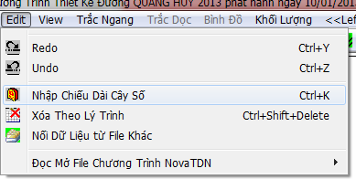

Hoặc nhấn Ctrl+K hộp thoại xuất hiện sau :

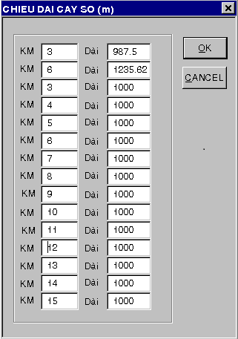

IX. ĐỌC VÀ XUẤT DỮ LIỆU QUA CÁC PHẦN MỀN KHÁC

- Chương trình có thể đọc file số liệu của chương trình NoVa TDN.
- Chương trình xuất số liệu qua cho chương trình NoVa TDN.
- Tất cả các bản vẽ đều xuất qua autocad.
- Các bảng khối lượng được chuyển qua excel.

Các bạn cứ vào từng menu của Trắc Ngang – Trắc Dọc – Bình Đồ để sử dụng.

X.THIẾT KẾ THUỶ LỢI
Nhập thiết kế mặt như sau :
Nghiên cứu trong B mặt +/- I mặt (%) sẽ cho 1 thiết kế
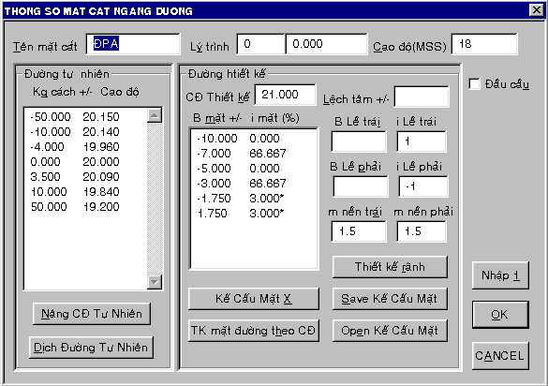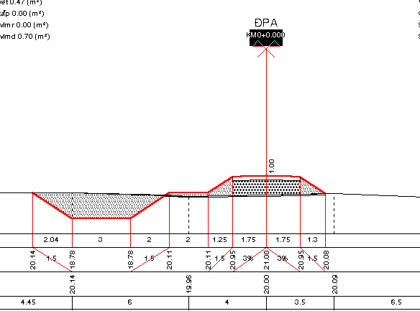Phần thiết kế sẽ hiện lên như sau :

Cứ như vậy bạn thay đổi số liệu là được .

XI. TỔNG KẾT QUA PHẦN 1

Đến đây các bạn đã nắm được một phần nào của chương trình, để nâng cao bạn cần làm thêm một số bước sau :
- Bạn mở một file bất kỳ nào đó trong thư mục gốc sau đó bạn vào từng mênu trong chương trình để hiểu rõ (Bạn vào sửa thoải mái không hư hoặc ảnh hưởng tới các phần mềm khác)
- Xem video Clep hướng dẫn trong trang web tuvanquanghuy.com.
- Đọc them phần II. Thiết kế nâng cao ở phần sau.

PHẦN 2
THIẾT KẾ NÂNG CAO

1. Nhập trắc ngang khảo sát bằng nhiều kiểu đo
Bạn vào Menu “Trắc Ngang -> Nhập Thông Số Trong Phần Trắc Ngang” hoặc bạn nhấn F8.
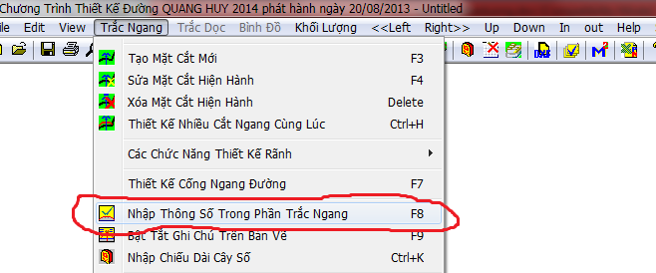

Chương trình xuất hiện hộp thoại sau :
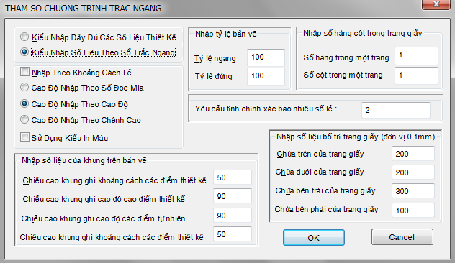

Trước tiên bạn chọn “Kiểu nhập số liệu theo sổ trắc ngang”
Tùy theo cách bạn đo ngoài thực địa mà bạn có thể chọn cách nhập số liệu tùy thích, bạn chì cần kích chuột vào các nút ở hộp thoại trên :
Về khoảng cách có thể
+ Nhâp theo khoảng cách lẻ .
+ Nhập theo khoảng cách tính từ tim.
Về Cao độ có thể
+ Nhập theo số đọc mia.
+ Nhập theo cao độ.
+Nhập theo độ chênh cao với điểm kế cận.

2. Định cao độ đường đỏ tại chân giải phân cách
Nhiều công trình thiết kế có dải phân các một đoạn, rồi có đoạn thì không có dải phân cách, vậy tên trắc dọc phải thiết kế làm sao. Nhiều bạn không muốn cao độ đường đỏ tại tim mà muốn định cao độ đường đỏ tại chân giải phân cách. Vậy chương trình có cách giúp bạn giải quyết việc này.
Bạn chỉ đánh chữ “T” vào vị trí mà bạn cho là cao độ đường đỏ là xong.

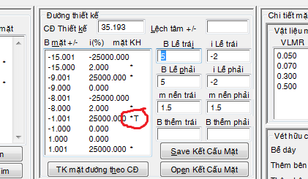

3. Thiết kế siêu cao mở rộng
Để thiết kế siêu cao và mở rộng trong chương trình có 2 cách như sau :
Cách thiết kế thủ công : Bạn vào từng trắc ngang (Nhấn F4) sửa khoảng cách và độ dốc theo ý mình là xong.
Cách thiết kế tự động : Từ giao diện trắc dọc bạn vào menu “Trắc dọc -> Đường Cong Nằm -> Sửa Đường Cong Nằm” rồi bạn kích chuột vào ô màu trắng của đường cong bạn muốn thiết kế, hộp thoại sẽ xuất hiện như sau :

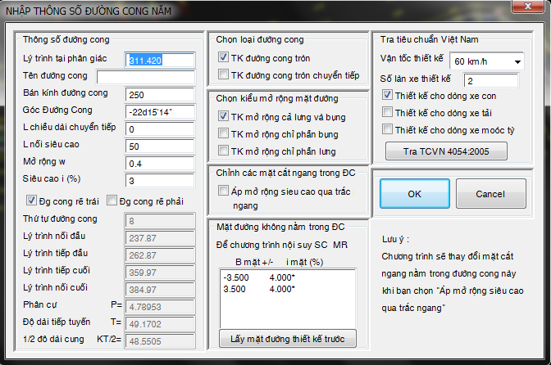

Sau khi bạn chọn các thông số đường cong theo ý đồ của người thiết kế rồi sau đó bạn chọn “Áp mở rộng siêu cao qua trắc ngang” là xong.

4. Thiết kế cống dọc đường
Từ giao diện trắc dọc bạn vào menu "Trắc dọc -> Thiết Kế Cống Dọc -> Tạo Hố Ga Cống Dọc"

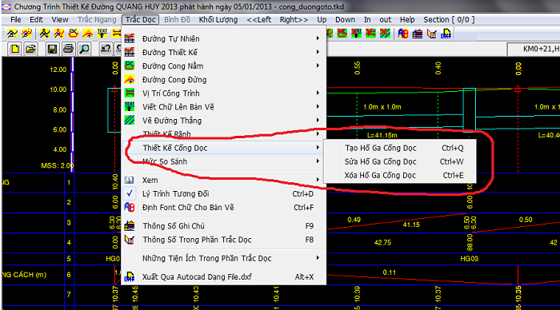

Sau đó bạn kích chuột trái vào màng hình, thì hộp thoại xuất hiện như sau :
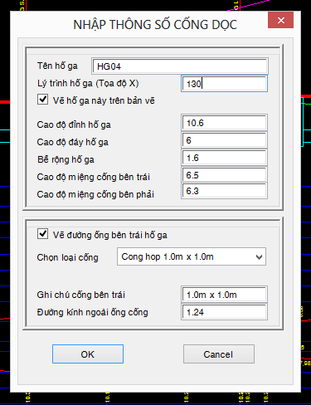

Bạn nhập vào đầu đủ các thông số trong hộp thoại sau đó nhấn OK là xong.
Cứ như vậy nếu bạn muốn sửa thì vào "Trắc dọc -> Thiết Kế Cống Dọc -> Sửa Hố Ga Cống Dọc"
Nếu bạn muốn xóa thì vào "Trắc dọc -> Thiết Kế Cống Dọc -> Xóa Hố Ga Cống Dọc"

5. Thiết kế cống ngang đường

Từ giao diện Trắc Ngang, bạn di chuyển đến vị trí cắt ngang bạn cần thiết kế cống ngang, sau đó bạn nhấn F4thì hộp thoại xuất hiện như sau :
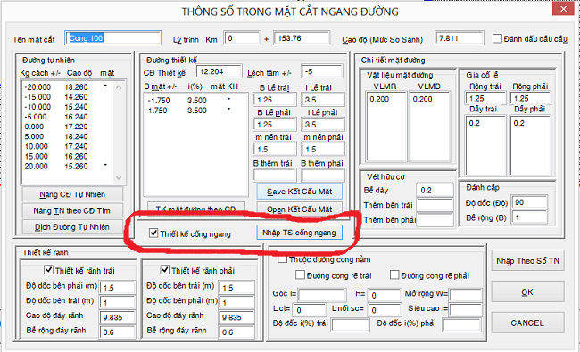

Bạn đánh dấu phần "Thiết kế cống ngang" sau đó bạn nhấn chuột vào "Nhập TS cống ngang" màng hình xuất hiện như sau :
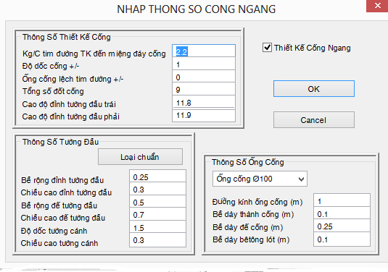

Bạn nhập đầy đủ các yêu cầu trong hộp thoại, rồi nhấn OK, bạn ra xem hình vẽ rồi nhấn lại F4 để chỉnh sửa cho phù hợp.

PHẦN 3
SỬ DỤNG CHƯƠNG TRÌNH TRÊN AUTOCAD

1. Giới thiệu

Công ty phát hành phần mềm thiết kế đường QUANG HUY chạy trên Autocad 2015.

2. Chạy chương trình
2.1. Cài mênu vào Autocad
Từ màn hình Autocad bạn gõ vào lệnh “menu” sau đó hộp thoại tìm kiếm file menu xuất hiện, -> bạn lựa chọn file “menu_acad2015.CUIX” mà trong thư mục bạn mới tải về -> nhấn “Open”, lúc này trên Autocad của bạn đã có menu của chương trình, để thấy được menu bạn đưa chuột lên góc trên trái của màn hình bạn kích vào nút sổ mênu xuống, lúc này trên mênu có hình như sau.
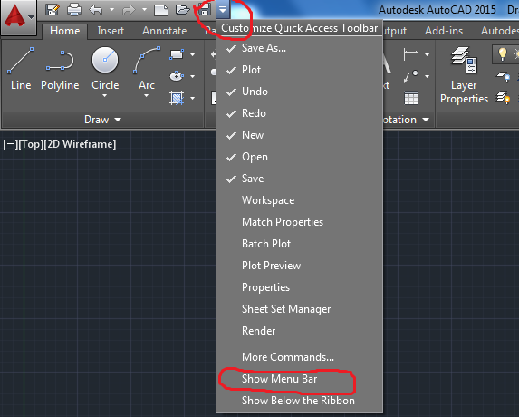

Sau đó bạn đưa chuột kích vào "Show menu bar" là xong.
Như vậy lúc này trên Autocad của bạn đã có menu cùa chương trình. Bạn thử đưa con trỏ lên phần mê nu thì bạn thấy Menu đổ xuống. Phía bên trái là chỉ dẫn công việc cần làm, phía bên phải là thể hiện các lệnh. Nếu các bạn chưa quen lệnh thì sử dụng kích lệnh trên mênu cho từng công việc.

Do chương trình cập nhật thường xuyên, có nhiều cập nhật mới nên các bạn phải làm điều này mỗi khi mỗi khi load về.

2.2. Chạy chương trình cho mỗi lần sử dụng

Từ màn hình Autocad bạn gõ vào lệnh “arx” -> “Load” ->tìm file thietkeduong_cad2015.arx nhấn Open là xong.
Hiện nay công ty mới phát hành chương trình chạy trên AutoCad2015, các loại AutoCad khác không chạy được.

3. Xử lý dữ liệu từ bình đồ đường đồng mức

Bạn thực hiện từng bước từ trên xuống dưới theo menu : "Địa Hình / Xử Lý Dữ Liệu Từ Bình Đồ Đường Đồng Mức /"

Bước 1 : Mở File Có Sẵn Đường Đồng Mức.
Lệnh : OPEN

Bước 2 : Chạy File thietkeduong_cad2015.arx\tARX L
Lệnh : ARX

Bước 3 : Định Nghĩa Đường Đồng Mức\tDNDM
Lệnh : DNDM
Áp dụng cho những bình đồ chưa được số hóa, ta phải định nghĩa cao độ cho từng đường đồng mức.

Bước 4 : Thiết Kế Tuyến Bằng Lệnh PL\tPL
Lệnh : PL dùng lệnh polyline để vạch tuyến, phần mềm chỉ hiểu PL đơn cạnh thôi.

Bước 5 : Cắm đường cong nằm
Lệnh : CN
Chọn 2 cạnh của đỉnh cần bố trí đường cong.

Bước 6 : Định Nghĩa Tim Tuyến\tDMB
Lệnh : DMB
Chọn những tuyến đã vạch trên bình đồ(đường polyline), đây là lệnh định nghĩa các đường mặt bằng tuyến. Ở đây vạch tuyến theo tim đường.
LưuÝ : Khi chọn xong chương trình sẽ hỏi canh đầu của tuyến đường, thì bạn kích vào cành đầu của tuyến. Nếu không chọn cạnh đầu tuyến thì máy tính sẽ không hiểu đầu tuyến nằm ở đâu.

Bước 7 : Phát sinh cọc trên tuyến
Lệnh : PSC
Bạn nhập vào khoản cách cọc mà bạn cần cắm. Chương trình sẽ cắm cho bạn NĐ TĐ PG TC NC.

Bước 8 : Điền tên cọc
Lệnh : DTC
Thực hiện lệnh này, tên cọc sẽ được điền trên tuyến.

Bước 9 : Vẽ Đường Bao Bằng Lệnh PL Trước Khi Xuất TN TD BD\tPL
Lệnh : DTC
Thực hiện lệnh này, tên cọc sẽ được điền trên tuyến.

Bước 10 : Lấy dữ liệu TN TD từ bình đồ\tBDTNTD
Lệnh : BDTNTD
Phần này chương trình tính toán nội suy cao độ, vẽ ra cho bạn Trắc Ngang tự nhiên, trắc dọc tự nhiên. (Tuyến cảng dài thỉ chương trình tính càng lâu).
Lưu ý có một số trường hợp bạn vẽ đường đồng mức quá thưa thì chương trình không vẽ được lưới tam giác và nội suy cao độ. Bạn có thể dùng lệnh NT để chèn điểm cao trình hoặc vẽ thêm đường đồng mức. Trong phần này nhớ lựa chọn theo hình sau và chọn đúng layer đường đồng mức.

- 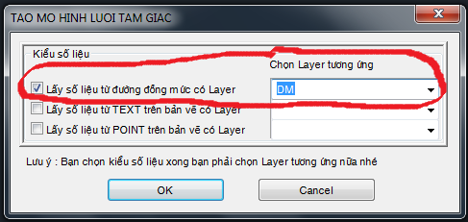
Bạn nhớ chọn loại Layer tương ứng nhé.

Bước 11 : Áp Cao Độ Vào Bản Đồ Địa Hình\tACD
Lệnh : ACD
Chương trình sẽ áp cao độ sau khi nội suy vào bàn đồ địa hình cho bạn.

Bước 12 : Vẽ Đường Đồng Mức Trên Bình Đồ\tDM
Lệnh : DMDH

Chương trình sẽ vễ các loại đường đồng mức tùy bạn lựa chọn
Bước 13 : Thiết kế trắc ngang trắc dọc bình đồ
Đến đây bạn có thể save qua chương trình ngoài Window (Không chạy trong cad) để thiết kế nhanh hơn. Chạy file thietkeduong.exe rồi mở lên.
Lệnh : SQH
Save File Quang Huy
Sau khi thiết kế hoàn chỉnh bằng chương trương trình thietkeduong.exe Bạn có thể trở lại Autocad để mở File này lên sử dụng lệnh :
Lệnh : OPQH
Menu : Phần Chung / Mở File Quang Huy
Nếu bạn muốn thiết kế trực tiếp trong Autocad mời bạn xem hướng dẫn ở phần sau hoặc xem video hướng dẫn.

4. Xử lý số liệu từ File text có tọa độ và cao độ
Bạnthực hiện từng bước từtrên xuống dưới trong menu : "ĐịaHình / Bài Toán Xử Lý Số Liệu Từ Tệp Số Liệu Tọa Độ Cao Độ"
Bước 1 : Chạy Filethietkeduong_cad2015.arx\tARX L
Lệnh : ARX
Bước 2 : Lấy File Có Các Điểm CaoTrình Từ Tệp Số Liệu\tCDTEP
Lệnh : CDTEP
Bước 3 : Xử Lý Các Điểm Cao Độ
Lệnh : NT, BCD, TCD, CD
Bước 4 : Thiết Kế Tuyến Bằng Lệnh PL\tPL
Lệnh : PL dùng lệnh polyline để vạch tuyến, phần mềm chỉ hiểu PL đơn cạnh thôi.

Bước 5 : Cắm đường cong nằm
Lệnh : CN
Chọn 2 cạnh của đỉnhcần bố trí đường cong.

Bước 6 : Định nghĩa timtuyến
Lệnh : DMB
LưuÝ : Khi chọn xongchương trình sẽ hỏi canh đầu của tuyến đường, thì bạn kích vào cành đầu củatuyến. Nếu không chọn cạnh đầu tuyến thì máy tính sẽ không hiểu đầu tuyến nằm ởđâu.

Bước 7 : Phát sinh cọc trên tuyến
Lệnh : PSC
Bạn nhập vào khoảncách cọc mà bạn cần cắm. Chương trình sẽ cắm cho bạn NĐ TĐ PG TC NC.

Bước 8 : Điền tên cọc
Lệnh : DTC
Menu : Địa Hình / XửLý Số Liệu Từ Tệp Số Liệu Tọa Độ Cao Độ / Điền Tên Cọc
Thực hiện lệnh này,tên cọc sẽ được điền trên tuyến.

Bước 9 : Lấy dữ liệuTN TD từ bình đồ địa hình
Lệnh : BDTNTD
Lưu ý có mộtsố trường hợp bạn vẽ đường đồng mức quá thưa thì chương trình không vẽ đượclưới tam giác và nội suy cao độ. Bạn có thể dùng lệnh NT để chèn điểm caotrình hoặc vẽ thêm đường đồng mức.
Bước 10 : Áp cao độ vàobản đổ địa hình
Lệnh : ACD
Menu : Địa Hình / XửLý Số Liệu Từ Tệp Số Liệu Tọa Độ Cao Độ / Áp Cao Độ Vào Bản Đổ Địa Hình
Chương trình sẽ áp caođộ sau khi nội suy vào bàn đồ địa hình cho bạn.

Bước 11 : Vẽ đường đồngmức
Lệnh : DMDH
Chương trình sẽ vễ cácloại đường đồng mức tùy bạn lựa chọn

Bước 12 : Thiết kếtrắc ngang trắc dọc bình đồ
Đến đây bạn có thể savequa chương trình ngoài Window (Không chạy trong cad) để thiết kế nhanh hơn.Chạy file thietkeduong.exerồi mở lên.
Lệnh : SQH
Menu : Phần Chung /SaveFile Quang Huy 2014
Sau khi thiết kế hoàn chỉnh bằng chương trương trình thietkeduong.exe Bạn cóthể trở lại Autocad để mở File này lên sử dụng lệnh :
Lệnh : OPQH
Menu : Phần Chung / MởFile Quang Huy 2014
Nếu bạn muốn thiết kế trực tiếp trong Autocad mời bạn xem hướng dẫn ở phần sau hoặc xem video hướng dẫn.

5. Xử lý số liệu từ các số liệu Text cao độ hoặc điểm Point cao độ trên bản vẽ Autocad

Trên bản vẽ của bạn đã có các Text cao độ hoặc Point cao độ từ các phần mềm khác chuyển qua. Bạn muốn sử dụng số liệu này để lấy trắc ngang, trắc dọc, bình đồ để thiết kế đường.
Bạn thực hiện trình tự giống như "Xử lý số liệu từ đường đồng mức" hoặc "Xử lý số liệu từ File text tọa độ và cao độ" riêng tới bước "Tạo mô hình lưới tam giác" bạn phải chọn kiểu dữ liệu cho phù hợp, cụ thể như sau :
Trường hợp số liệu xử lý là Text trên bản vẽ autocad bạn phải chọn Layer tương ứng :

- 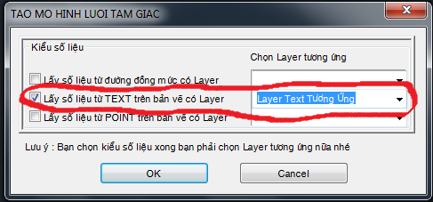
Trường hợp số liệu xử lý là Point trên bản vẽ autocad bạn phải chọn Layer tương ứng :

- 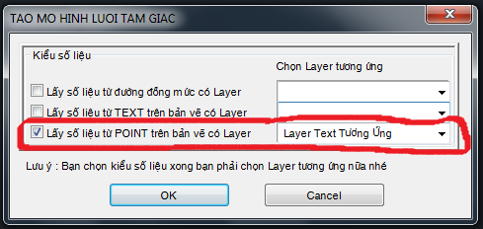
Sau đó nhấn OK.

6. Đưa cao độ từ file Quang Huy vào bản đồ địa hình

Bước 1 : Chạy File thietkeduong_cad2015.arx\tARX L
Lệnh : ARX L

Bước 2 : Vạch tuyến trên bình đồ
Lệnh : PL dùng lệnh polyline để vạch tuyến, phần mềm chỉ hiểu PL đơn cạnh thôi.

Bước 3 : Định nghĩa tim tuyến
Lệnh : DMB
Chọn những tuyến đã vạch trên bình đồ (đường polyline), đây là lệnh định nghĩa các đường mặt bằng tuyến.

Bước 4 : Cắm đường cong nằm
Lệnh : CN

Bước 5 : Phát sinh cọc trên tuyến
Lệnh : PSC
Bạn nhập vào khoản cách cọc mà bạn cần cắm. Chương trình sẽ cắm cho bạn NĐ TĐ PG TC NC.

Bước 6 : Điền tên cọc
Lệnh : DTC
Thực hiện lệnh này, tên cọc sẽ được điền trên tuyến.

Bước 7 : Áp cao độ vào bản đổ địa hình
Lệnh : ATNTN
Chương trình sẽ áp cao độ từ file trắc ngang vào cho bạn.

Bước 9 : Vẽ đường đồng mức
Lệnh : DMDH
Chương trình sẽ vễ các loại đường đồng mức tùy bạn lựa chọn

Bước 10 : Thiết kế trắc ngang trắc dọc bình đồ
Đến đây bạn có thể save qua chương trình ngoài Window (Không chạy trong cad) để thiết kế nhanh hơn. Chạy file thietkeduong.exe rồi mở lên.
Lệnh : SQH
Save File Quang Huy

